Отборочное задание для соискателей на позицию Тестировщика ПО (QA jun)

Тестирование API сайта - **www.gorest.co.in**

**1. Получить список пользователей**

* + **Каким запросом получили список пользователей? : GET-**https://gorest.co.in/public/v2/users
  + **Какой статус ответа получили? Что содержится в теле ответа? Сделайте скриншот.**

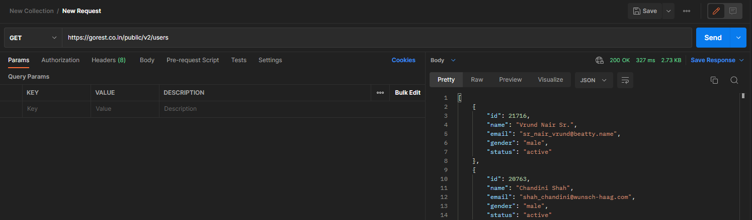

**2. Модифицируйте запрос и получите страницу 12. Что содержится в теле ответа? Сделайте скриншот.**

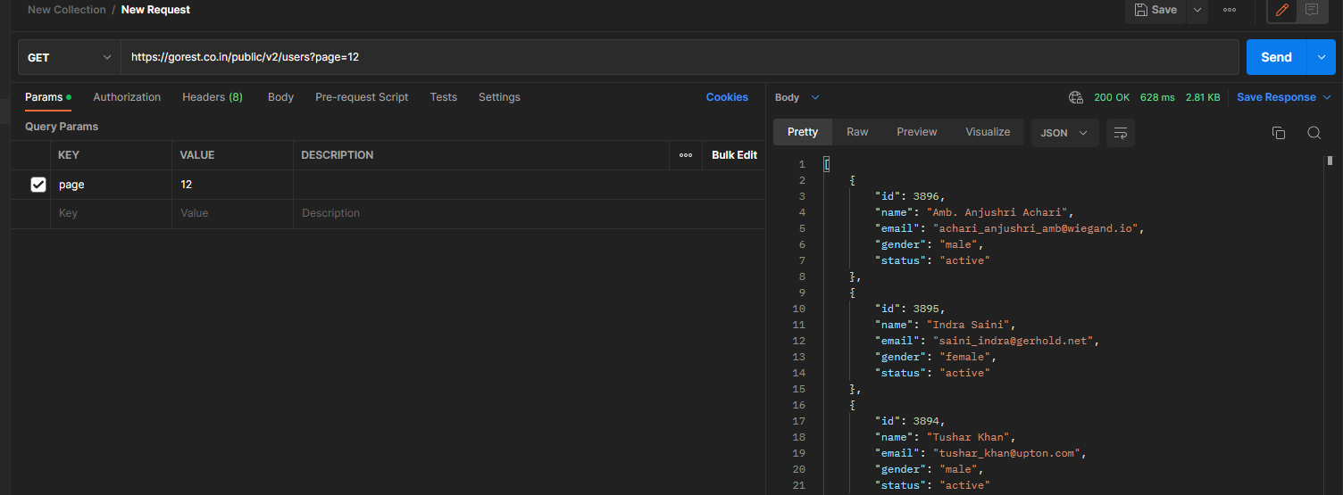

**3. Какие отличия запроса в п.2 от запроса в п.1?**

Отличия в передаче параметров через ? в GET запросе: https://gorest.co.in/public/v2/users?page=12

**4. Сделайте post запрос для получения пользователя с пустым телом запроса. Какой ответ пришел и почему?**

**(**Код состояния ответа 422 указывает, что сервер понимает тип содержимого в теле запроса и синтаксис запроса является правильным, но серверу не удалось обработать инструкции содержимого

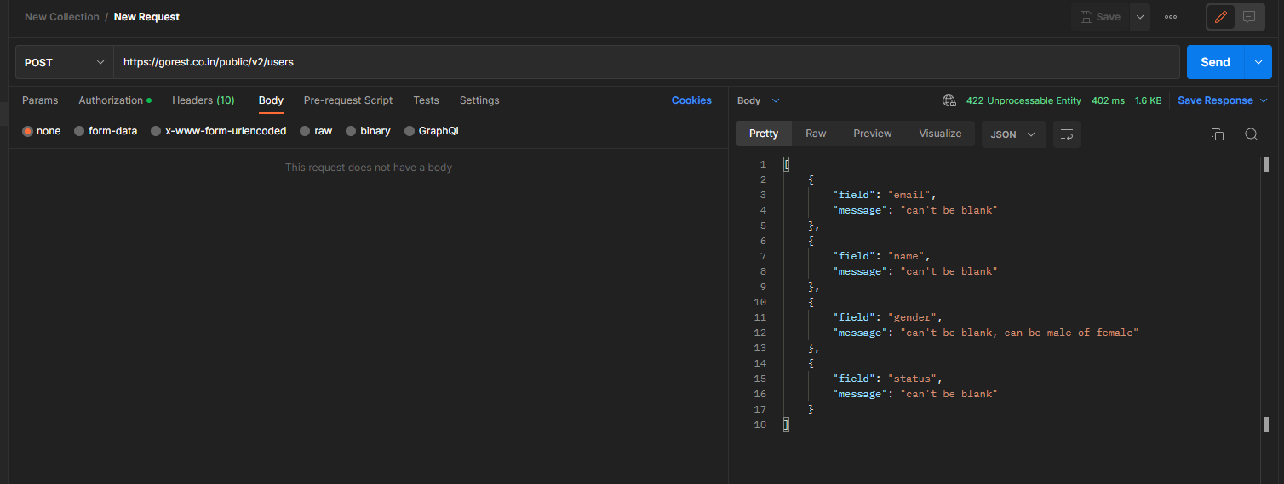

**5. Напишите запрос для создания пользователя, используя метод raw => json. Какой ответ пришел?**

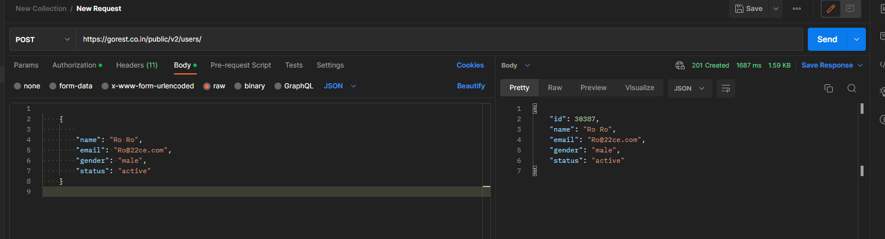

**6. Напишите запрос, возвращающий в ответе запись о созданном пользователе. Сделайте скриншот.**

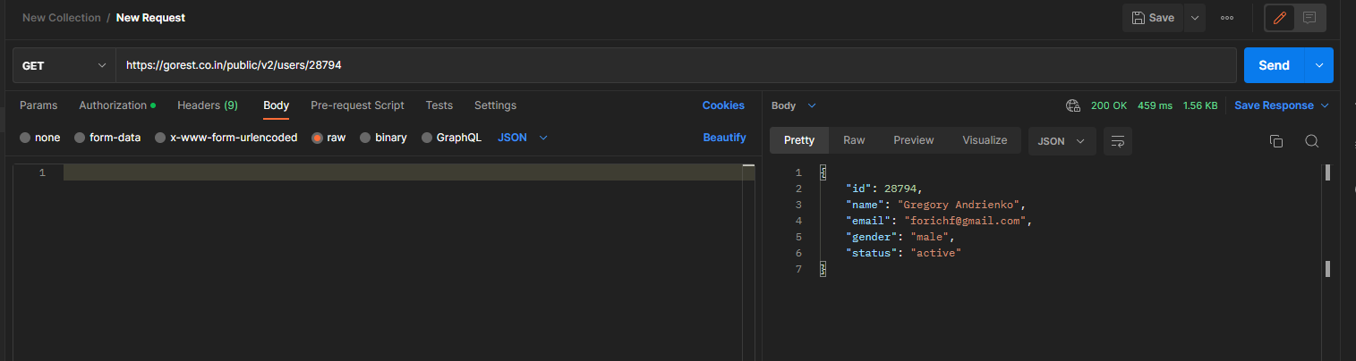

**7. Создайте еще несколько пользователей с одинаковыми значениями “name”, но разными email.**

**Получите список всех только что созданных пользователей.**

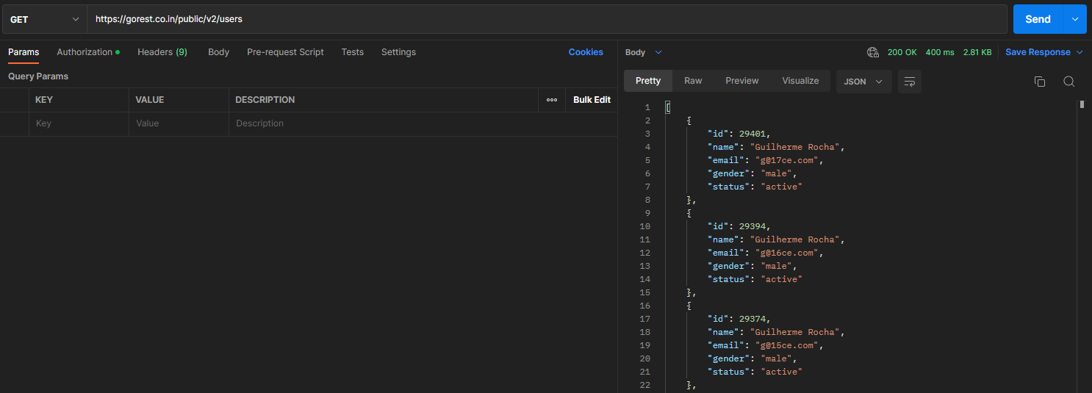

**8. Напишите запрос с методом put на изменение email и name на другое значение. Проверьте изменение get запросом.**

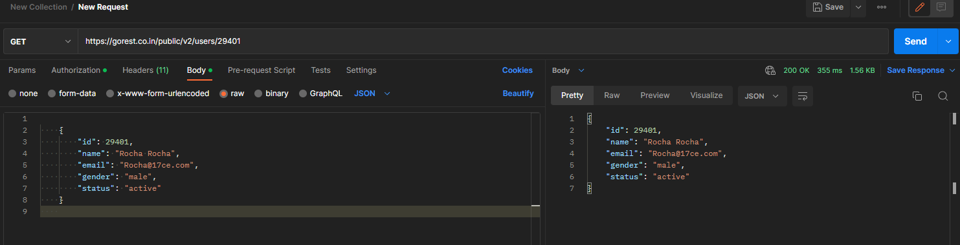

**9. Чем отличаются запросы put и patch?  
 Напишите запрос с методом patch для корректировки полей status и email.   
 В чем отличие полученного результата, от результата запроса из п.8?**

**PUT - обновление объекта целиком, PATCH - обновление поля объекта,**

**можно и методом PUT обновить одно поле, однако метод PUT будет проходить все поля объекта и искать необходимое,**

**в отличии от PATCH, который не обходит объект целиком.**

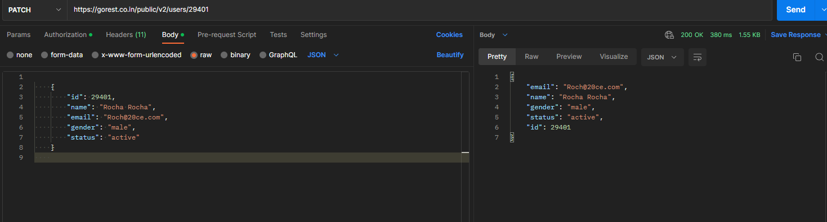

**10. Удалите пользователя, созданного в п.5. Что содержится в теле ответа?**

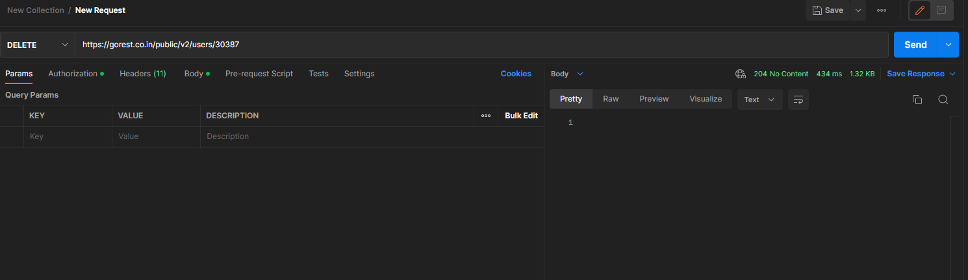

**Выполните get запрос удаленного пользователя. Какой ответ пришел и почему?**

**Пришел ответ не найдено 404 так как пользователь был удален.**

